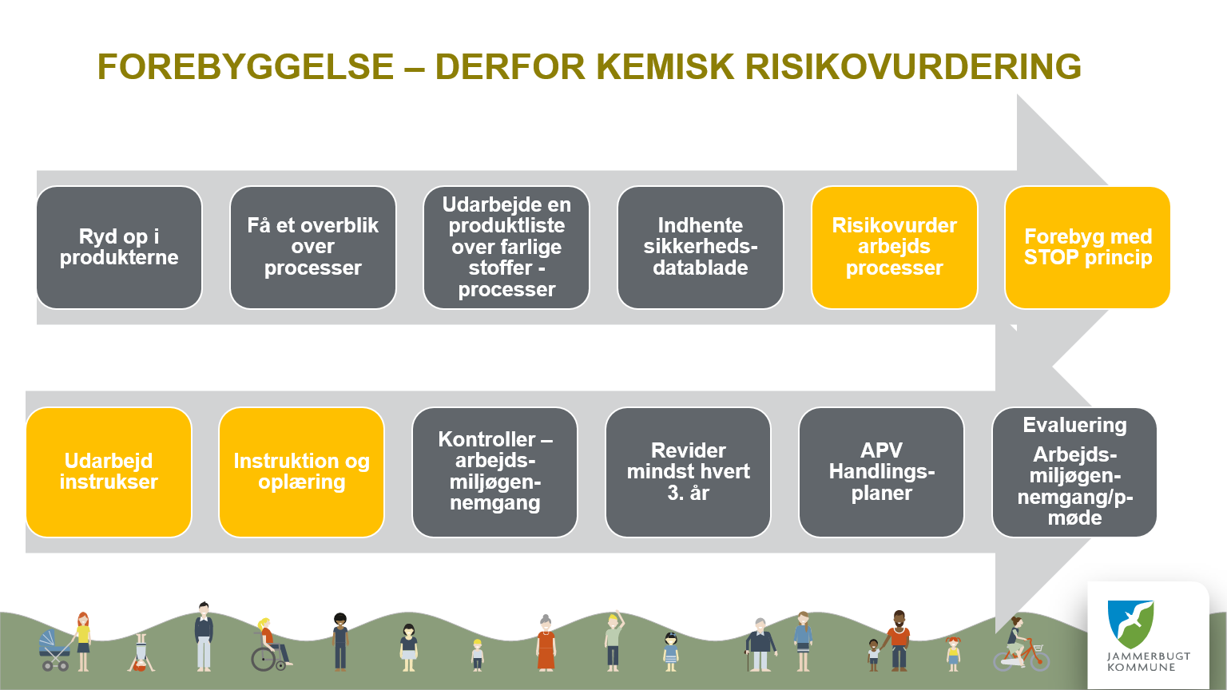
Læs mere om processen, se slides på TRYK
LISTER OVER STOFFER
Arbejdsproces | Produktnavn 1
Arbejdsproces | Produktnavn 2
Arbejdsproces | Produktnavn 3
Arbejdsproces | Produktnavn 1
Arbejdsproces | Produktnavn 2
Arbejdsproces | Produktnavn 3
Arbejdsproces | Produktnavn 1
Arbejdsproces | Produktnavn 2
Arbejdsproces | Produktnavn 3
Arbejdsproces | Produktnavn 1
Arbejdsproces | Produktnavn 2
Arbejdsproces | Produktnavn 3
Arbejdsproces | Produktnavn 1
Arbejdsproces | Produktnavn 2
Arbejdsproces | Produktnavn 3

P
Kemisk risikovurdering for proces:
Procesbeskrivelse:
Produktnavne: Dato for Sikkerhedsdatablad/leverandørbrugsanvisning
xx.xx.xxxx evt. link

DELPROCES | VURDERING AF FARLIGE EGENSKABER | Problem  Ja Nej
1…. | Hvilke sundhedsrisici og sikkerhedsrisici (fx brand- eller eksplosionsfare) der er samt, hvordan de ansatte kan blive udsat for stofferne – fx indånding, hudkontakt, stænk, få det i øjnene eller utilsigtet indtagelse. Dannes der farlige stoffer ved processer? (Fx svejserøg). Se iøvrigt punkt 2, 3, 10 og 11 i datablad.
1…. | Omstændigheder ved arbejdet - Hvordan arbejder vi konkret med produktet. Hvor meget og hvordan udsættes medarbejderen for stoffet? Hvor hyppigt foregår arbejdet? Hvordan udsættes medarbejderen for stoffet? – indånding, hudkontakt, øjenkontakt (stænk) osv. Hvor længe udsættes medarbejderen for stoffet? Se iøvrigt punkt 7,8 og 9 i datablad.
1…. | Forebyggende foranstaltninger (Vurder, hvordan kontakt med de farlige stoffer og materialer kan undgås eller minimeres. Beskytter de valgte personlige værnemidler tilstrækkelig?
Bemærkninger – Evt. instruktion og oplæring

UDDANNELSE, INSTRUKTION OG OPLÆRING

Mundtlig instruktion - HUSK at tilpasse instruktionen til den enkelte medarbejder (sprog mv. anvend evt. billeder eller video).

KRAV OM SKRIFTLIGHED I SÆRLIGE TILFÆLDE:
Akut toksiske: fx kræftfremkaldende, hormonforstyrrende, farlige ved indånding/indtagelse,Eller hvis den kemiske risikovurdering peger på det.

DISSE PUNKTER SKAL GENNEMGÅS VED OPLÆRING OG INSTRUKTION

- Oplysninger om de farlige stoffer/materialer (navn, faremærkning, risici ved arbejdet med dem, grænseværdier og andre anvisninger)
- Oplysninger om håndtering, brug og opbevaring - herunder evt. anvendelsesbegrænsninger.
- Oplysninger om korrekt brug af personlige værnemidler og disses placering.
- Sikkerhedsforanstaltninger ved uheld (fx brand, spil og lignende)
- Bortskaffelse

HVAD KAN INSTRUKTIONEN INDEHOLDE:
Vis sikkerhedsdatabladene for de produkter der skal arbejdes med. Forklar overordnet hvad sikkerhedsdatablade er, specielt hvis det er en ny medarbejder.
Fortæl hvad faremærkningen betyder, hvilke risici der er ved at arbejde med stoffet/materialet (ætsning, støvudvikling, farlige ved indånding, kræftfremkaldende osv.), og er der andre anvisninger, så tag dem med i forklaringen.
Før, under og efter arbejdsprocessen – forklar og vis hvordan stoffet/ materialet håndteres, bruges, opbevares og bortskaffes

- Vis fx hvordan produktet skal modtages/holdes/åbnes/lukkes
- Vis hvordan produktet bruges, og vis/forklar hvordan arbejdsprocessen er
- Vis hvilke værnemidler der skal bruges, hvornår de skal bruges, og hvor de findes.
- Sikr jer, at værnemidlerne passer til personen og ikke er for store eller for små
- Vis hvor og hvordan kemikalierne/ produktet opbevares (hvilke rum er produktet i, skal det stå køligt, væk fra solen osv.)
- Vis hvor og hvordan kemikalierne/produktet bortskaffes

Sikkerhedsforanstaltninger ved uheld (fx brand, spild og lignende) Vis fx hvor brandslukningsmaterialet findes og hvordan det virker, hvor førstehjælpskassen er og hvor øjenskylleflaskerne findes og hvordan de bruges, bruser mv.

